上 海 海 事 大 学 试 卷
--------------------------------------------------------------------------------------装 订 线------------------------------------------------------------------------------------
2017 — 2018 学年第一学期期末考试
《 线 性 代 数（48学时）》（B卷）
班级 学号 姓名 总分
题 目 | 一 | 二/1,2 | 二/3,4 | 二/5 | 三
得 分
阅卷人
本次考试禁止使用计算器

一、填空题（共10空，每空3分，共30分）请将正确答案写在题目后面的横线上。
- 设矩阵是3阶方阵，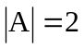，则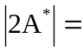_______。
- 设行列式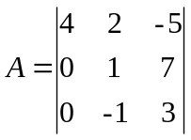，则第一行各元素的代数余子式之和为_______。
- 设方阵满足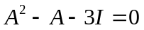，其中为单位阵，则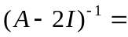_______。
- 若三阶矩阵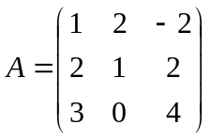，三维列向量 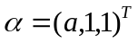，已知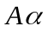与线性相关，则_______。
- 若矩阵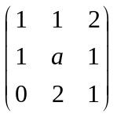的秩为，则_______。
- 设矩阵的秩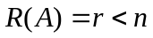，则齐次线性方程组的基础解系中解向量的个数为________。
- 已知向量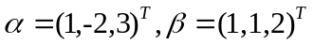，则两向量的内积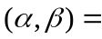_______。
- 若3阶矩阵的特征值是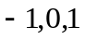，则与方阵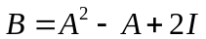(为单位阵)相似的对角阵为_______________。
- 设向量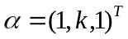是矩阵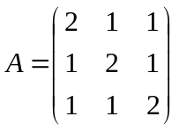的逆矩阵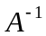的特征向量，则_______。
10. 二次型对应的矩阵为____________ 。

二、计算题（共5题，共64分）请将正确答案写在每小题后。
1. (10分) 计算阶行列式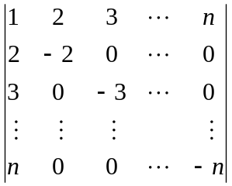

2. (10分) 设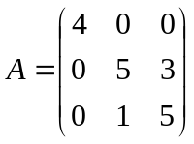，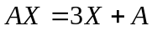，求。

3. (13分) 设向量组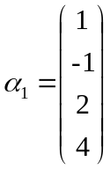，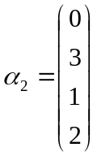，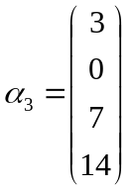，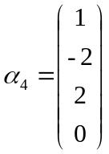，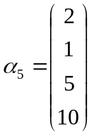，
求：(1) 该向量组的秩；
(2) 该向量组的一个极大线性无关组；
(3) 将其余向量用该极大线性无关组线性表示。

4. (15分) 讨论为何值时，非齐次线性方程组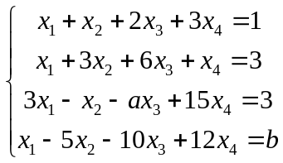，
(1) 无解；（2）有唯一解；（3）有无穷多解，当有无穷多解时，求出其一般解。

5. (16分) 用正交变换把二次型
化为标准型，写出正交变换矩阵，并判定该二次型是否正定。

三、证明题（共1题，共6分）请将正确答案写在小题后。
设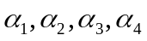是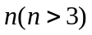维列向量，已知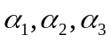线性无关，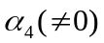与都正交，证明 线性无关。

